Nama : Taufik Hidayat

**Cara Instalasi dan Cara Menggunakan Composer**

1. Di sini saya menggunakan sistem operasi Linux yang di mana untuk instalasi composer jauh lebih mudah dan cepat dibanding dengan Windows
2. Buka Terminal
3. Ketik perintah: sudo pacman –S composer

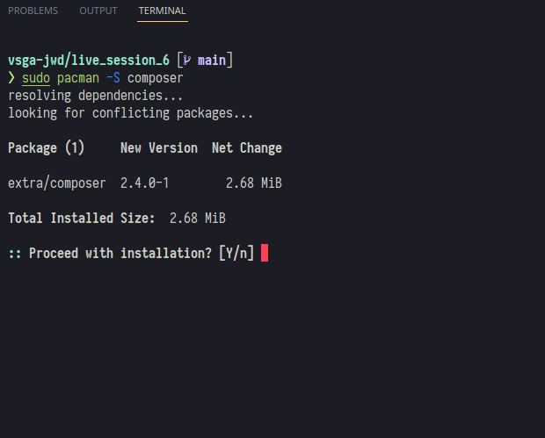

1. Setelah muncul tampilan konfirmasi, ketik y lalu enter.
2. Untuk mengecek apakah composer sudah terinstall atau belum, ketikkan perintah: composer

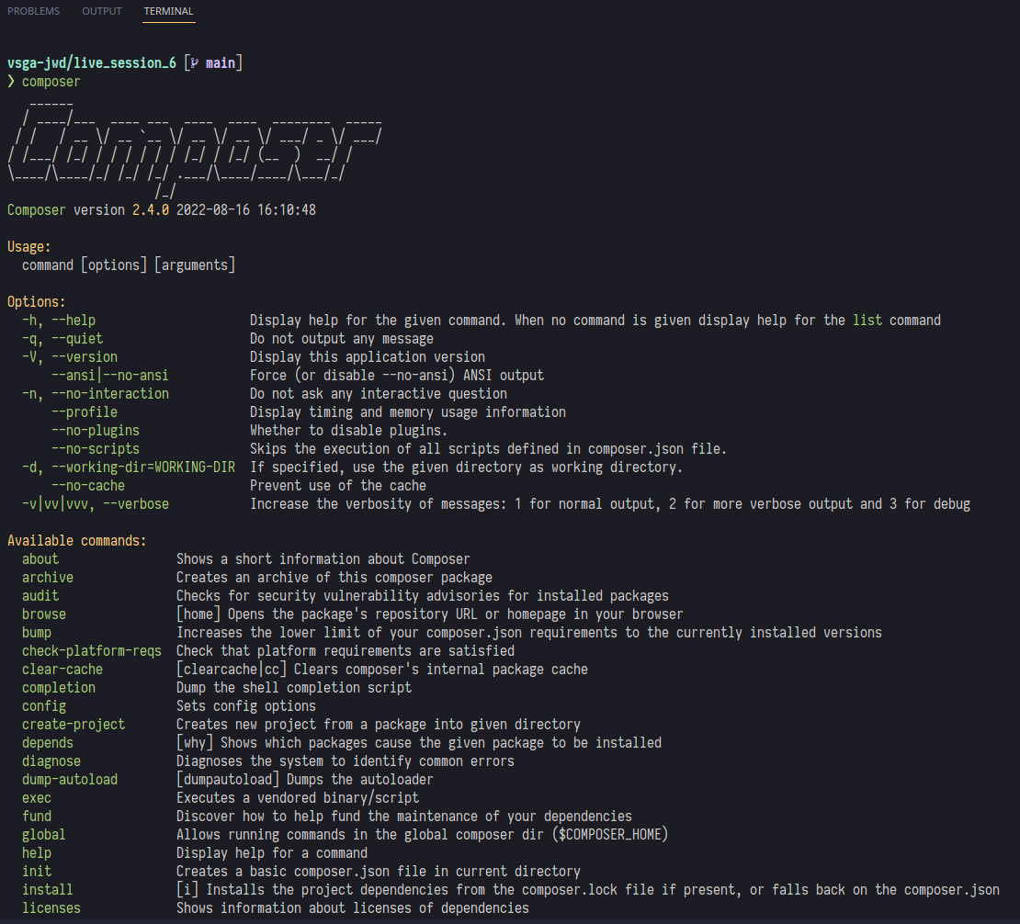

1. Untuk menginstall library (sebagai contoh: random-lib), ketikkan perintah: composer require ircmaxell/random-lib

